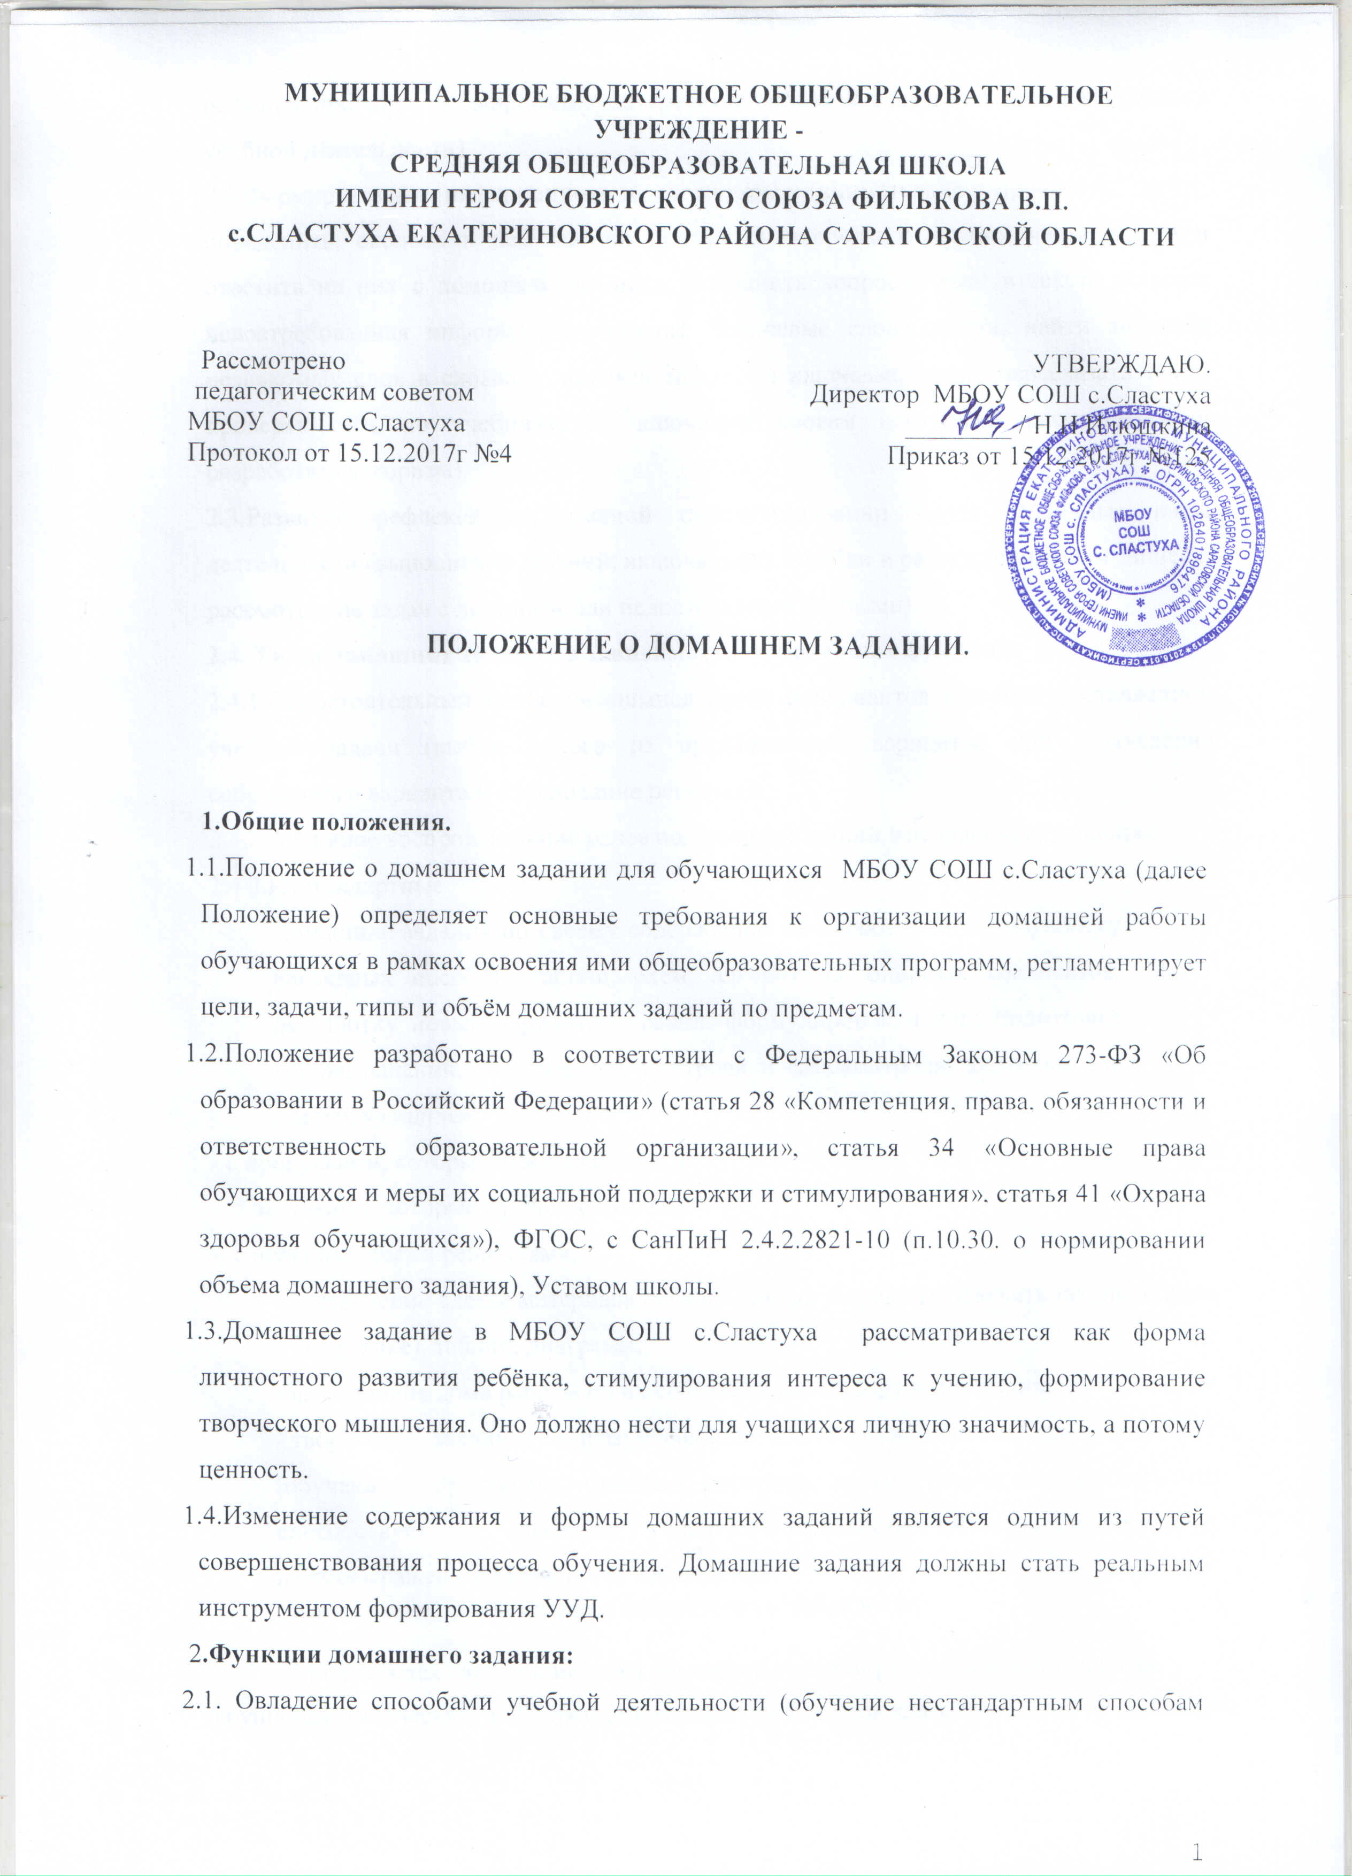
решения проблем, формирование интереса не только к результату, но и к процессу учебной деятельности).
2.2.Формирование информационной культуры (внимательно прочитать текст; определить, сколько в нем частей; придумать вопросы к каждой части текста и ответить на них с помощью учебника; дополнить вопросы, если в тексте остается невостребованная информация; выделить ключевые слова текста; найти значения незнакомых слов в словаре, опираясь только на ключевые слова; пересказать текст, проверяя себя по учебнику; по ключевым словам построить план-схему или разработать алгоритм).
2.3.Развитие рефлексивных умений самоактуализации через различные виды деятельности (выполнение заданий, включающих ошибки в рассуждениях или записях; рассмотрение задач с лишними или недостающими данными)
2.4. Типы домашних заданий в зависимости от основных функций:
2.4.1.Самостоятельный поиск учащимися путей и вариантов решения поставленной учебной задачи (выбор одного из предложенных вариантов или нахождение собственного варианта и обоснование решения).
2.4.2.Активное воспроизведение ранее полученных знаний в незнакомых условиях.
2.4.3.Нестандартные.
Домашние задания по своему содержанию включают в себя: разработку наглядных пособий, таблиц, схем, алгоритмов, опорных конспектов; разработку новых вариантов правил, формулировок и т.п.; подготовка тестов, заданий, карточек для контроля и самоконтроля; карточки для слабых учащихся:
- с пропусками, которые нужно заполнить,
- с ошибками, которые нужно исправить,
- с неоконченными решениями;
- составление схемы материала (можно иногда разрешать отвечать по такой схем - шпаргалке), таблиц, диаграмм;
- выполнение дома работы по их собственному выбору и пониманию;
- творческие задания, подразумевающие длительную самостоятельную работу (обучающие программы, проекты, рефераты, другие творческие работы), что способствует развитию у учащихся потребности в самостоятельной работе, в самовыражении; проведение наблюдений;
- выполнение практических и лабораторных работ и т.п.

Используются следующие виды домашней учебной работы: индивидуальная,
групповая, творческая, дифференцированная, одна на весь класс, составление домашней
работы для соседа по парте.
3.Основные требования к организации домашней работы.
3.1.Домашнее задание должно быть понято всеми без исключения.
3.2. Домашние задания не должны быть однообразными и шаблонными. Содержание современных программ позволяет использовать разнообразные виды домашних заданий, следовательно, снизить утомляемость учащихся и избежать потери к предмету.
3.3. Домашние задания должны быть посильными и доступными пониманию учащихся: давать задания следует при полном внимании всего класса.
3.4.Учащиеся должны знать не только, что делать, но и как делать: как прочитать учебник, как приступить к решению задачи и т.д. Оно должно быть хорошо объяснено, однако необходимые разъяснения должны оставлять ученику возможность творчества в решении вопросов, задач, возбуждая интерес к заданию.
3.5. В процессе обучения необходимо учитывать индивидуальные особенности учащихся. Целесообразно строить домашние задания по принципу «минимум-максимум» - обязательные для всех и рассчитанные на учеников, интересующихся предметом, имеющих к нему склонность.
3.6.Домашние задания обязательно должны проверяться учителем.
3.7.Домашние задания должны включать в себя вопросы, требующие от ученика умений сравнивать, анализировать, обобщать, классифицировать, устанавливать причинно-следственные связи, формулировать выводы, применять усвоенные знания в новых ситуациях.
3.8.Для задавания на дом необходимо отводить специальное время (задания могут даваться на любом этапе урока, исходя из его логики).
3.9.Домашние задания должны быть согласованы с заданиями по другим предметам. Объем домашних заданий регламентируется СанПин 2.4.2.-28-10 в следующих пределах:
Классы | Затраты времени на выполнение домашних заданий не должны превышать (в астрономических часах):
1 | Нет домашних заданий
2-3 | 1,5
4-5 | 2
6-8 | 2,5
9 -11 | 3,5

3.10. Объем домашних заданий на устных предметах не должен превышать объема изученного материала на уроке.

3.11.Домашнее задание не задается в первом классе.
3.12. В начальных классах на праздничные, выходные и каникулярные дни
домашнее задание задается в уменьшенном количестве: прочитать рассказ,
решить задачу или пример, нарисовать рисунок, сделать поделку.
3.13.Для обучающихся 5-8 классов - дифференцированные домашние задания:
- задания-минимум (обязательные для выполнения) и задания-максимум
(добровольные для выполнения);

- различные способы выполнения (одну и ту же задачу решить различными способами);
- учитывать познавательные, в том числе внеучебные, интересы,

профессиональные склонности обучающихся.

- индивидуальные домашние задания, главная функция которых

заключается в «выравнивании» знаний, умений и навыков, обучающихся,

стимулировании желания школьника знать как можно больше по той или иной

теме, тому или другому предмету, т.п.

- групповые домашние задания, являющиеся частью общего классного задания;

- творческие, исследовательские домашние задания (сообщение, доклад, реферат, проект, эссе, сбор фактов, проведение наблюдений, опытов, моделирование и т.п.).

3.14.Для обучающихся 9-11 классов домашнее задание является обязательным по предметам, которые входят в перечень обязательных предметов для сдачи и предметов по выбору(профильные предметы) на государственной итоговой аттестации.
4.Проверка домашнего задания.
4.1.Учитель обязан контролировать выполнение домашнего задания.
4.2.В зависимости от содержания и задач урока, проверка домашнего задания может осуществляться как в начале урока, так и в конце. Домашнее задание может не проверяться на уроке. По результатам выполнения домашнего задания может создаваться выставка, проводиться конференция и т.п.
4.3. При использовании различных форм контроля домашнего задания необходимо обеспечить не только оценку результатов, но и наметить перспективу индивидуального развития.
4.4. Способы проверки домашнего задания выбираются учителем самостоятельно.

